1. 跟大师讲清楚整个流程
2. 跟进界面修改
3. 测试

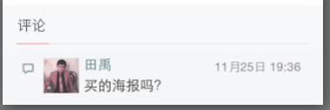

增加发表评论的入口。C:\Users\liuweizhi\Documents\Tencent Files\27776736\Image\C2C\@Z}T3Q_)~PN`8O8CR${58@D.png

这个图标有两个状态。

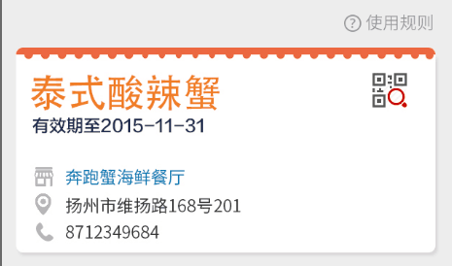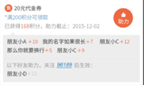

免单券需增加使用说明的显示。

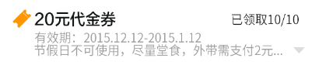增加一个展开的效果。

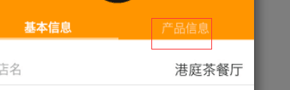美食信息。

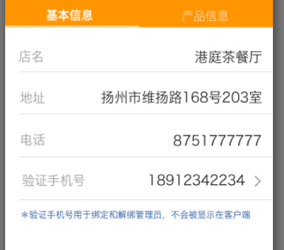增加一个编辑操作的入口。

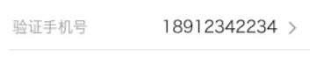点击之后的效果。

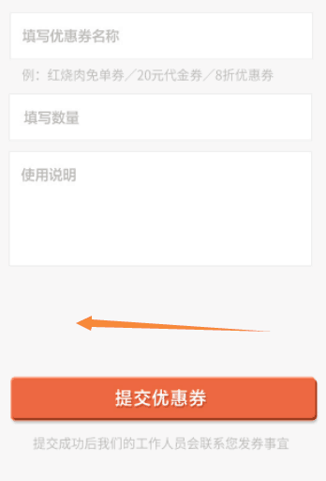

对应位置增加以下信息。

